Ištrauka iš Vilniaus rajono savivaldybės teritorijos kraštovaizdžio
specialiojo plano
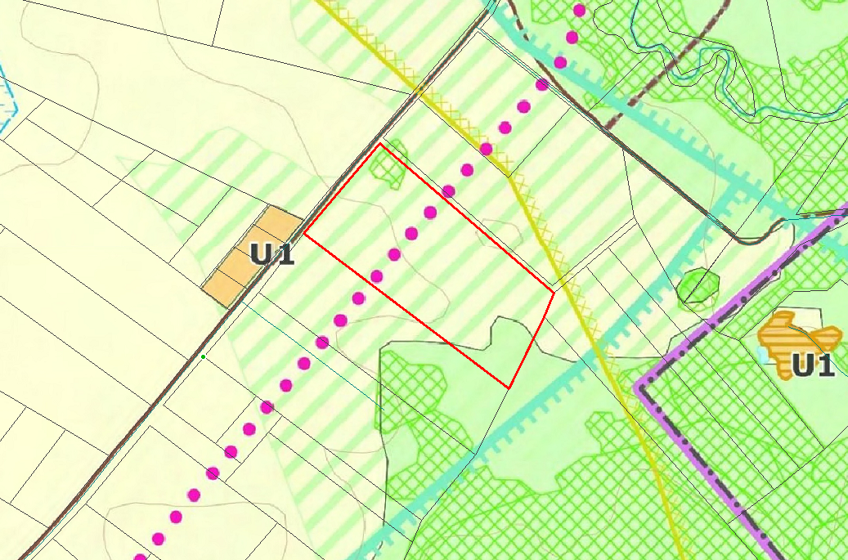
4170/1200:30